

Název projektu: | ZŠ Háj ve Slezsku – Modernizujeme školu
Číslo projektu: | CZ.1.07/1.4.00/21.3459
Oblast podpory: | Zlepšení podmínek pro vzdělávání na základních školách  Vzdělávání pro konkurenceschopnost  č.výzvy 21, prior. osa 7.1. Počáteční vzdělávání

Výuková oblast: | Jazyk a jazyková komunikace
Název materiálu: | VY_32_INOVACE_246
Ročník: | 3.
Sada: | Anglický jazyk
Druh: | Test
Autor: | Mgr.Zuzana Krzestanová
Název: | My body,my head

Anotace: | Žáci si ověří, jak si osvojili novou slovní zásobu.
Datum vytvoření: | 8.12.2013
Datum ověření: | 25.2.2014


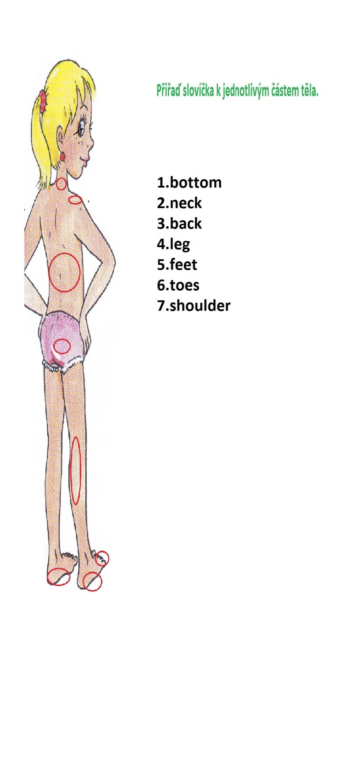

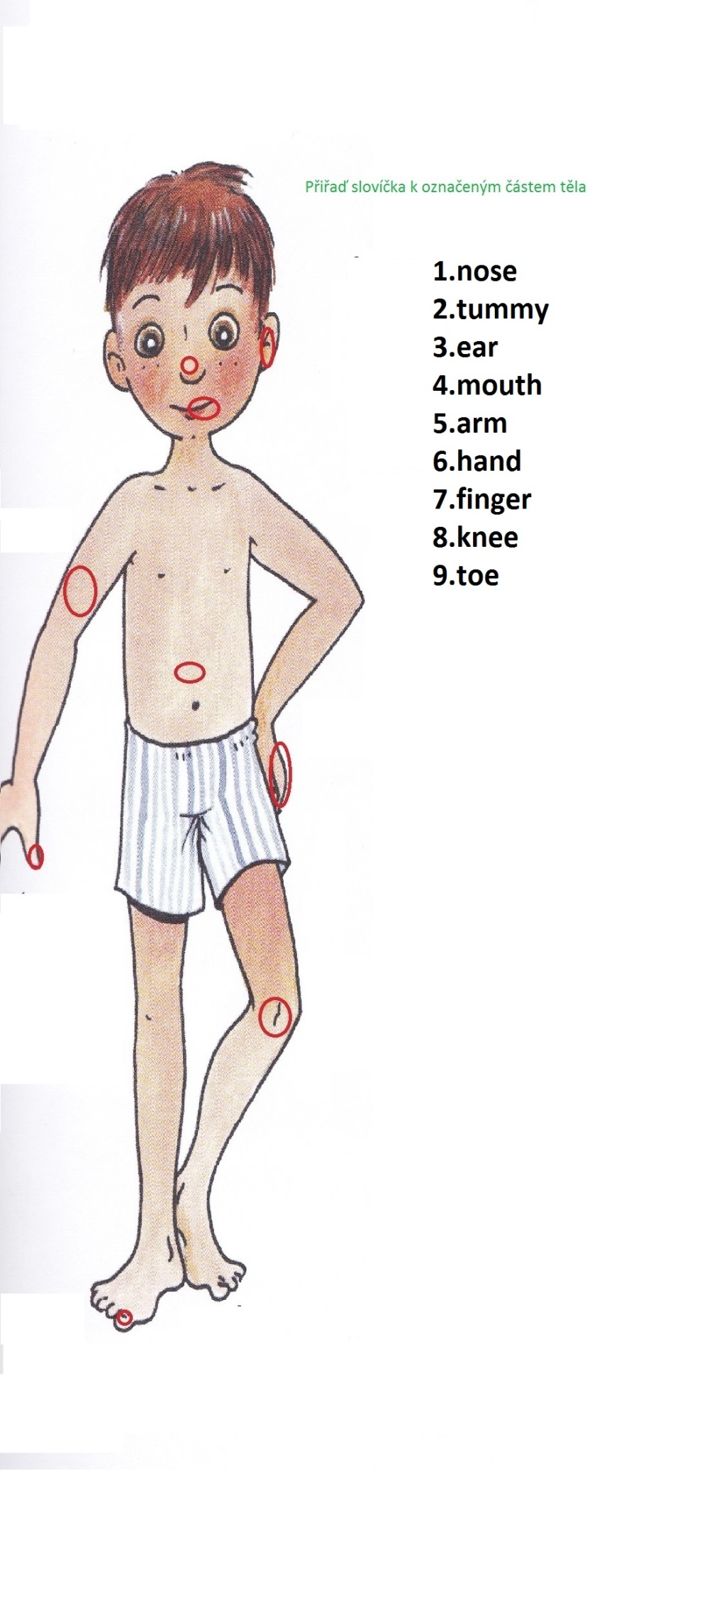

Přelož věty:

Mám dlouhé vlasy.

Mám modré oči.

Mám velký nos.

Mám malou pusu.

Mám míč a dvě auta.

Míč je zelený.

Auta jsou modrá.

Cit. 2013-12-08
Obrazový materiál dostupný na :
Nauč mě mluvit. Praha: Axioma, 2001. ISBN 80-7292-019-7

